Бытовые возгорания: что, чем и как тушить?
02.07.2025
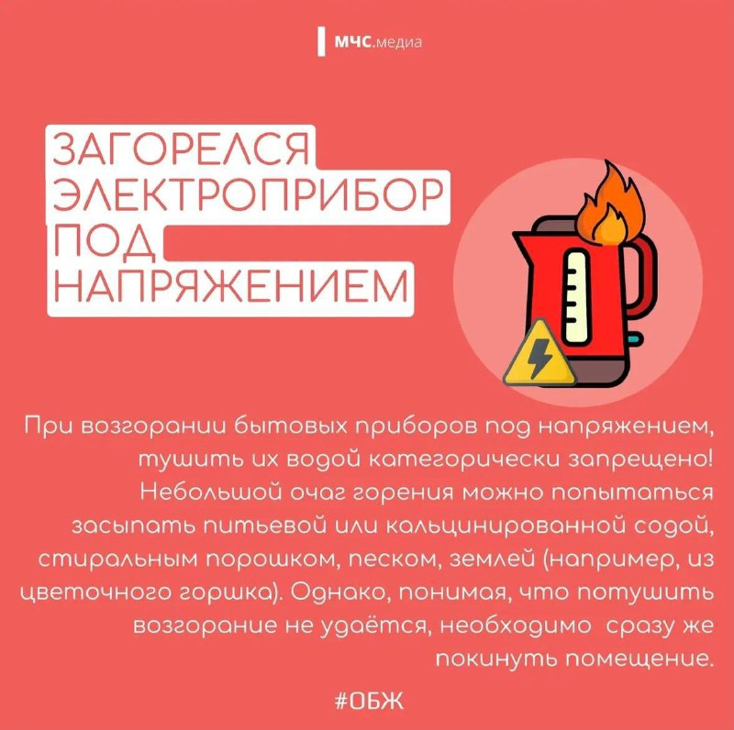
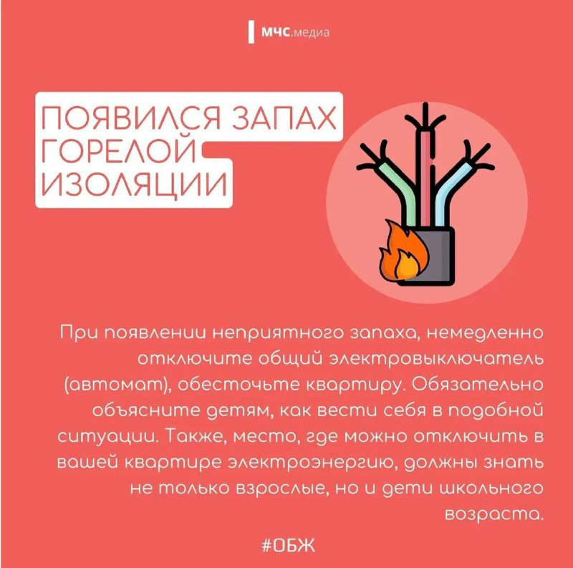
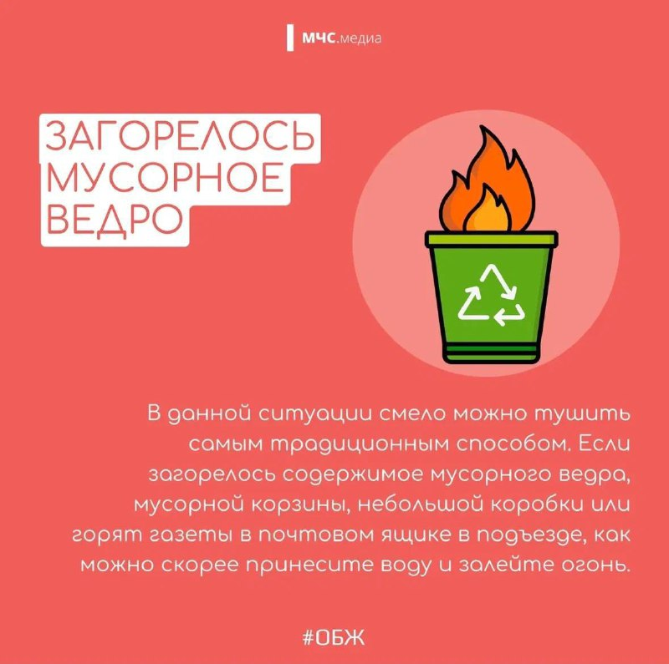
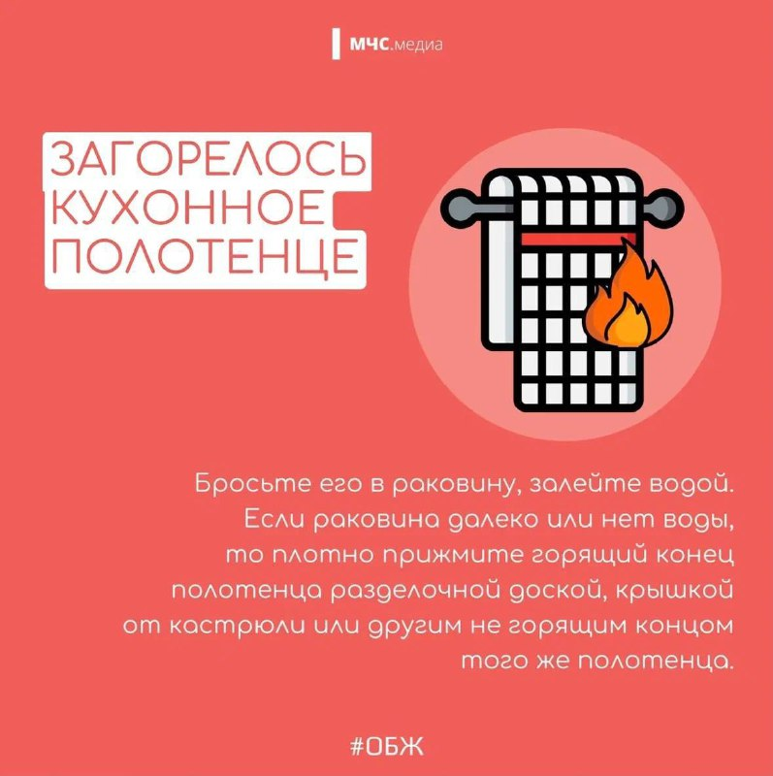
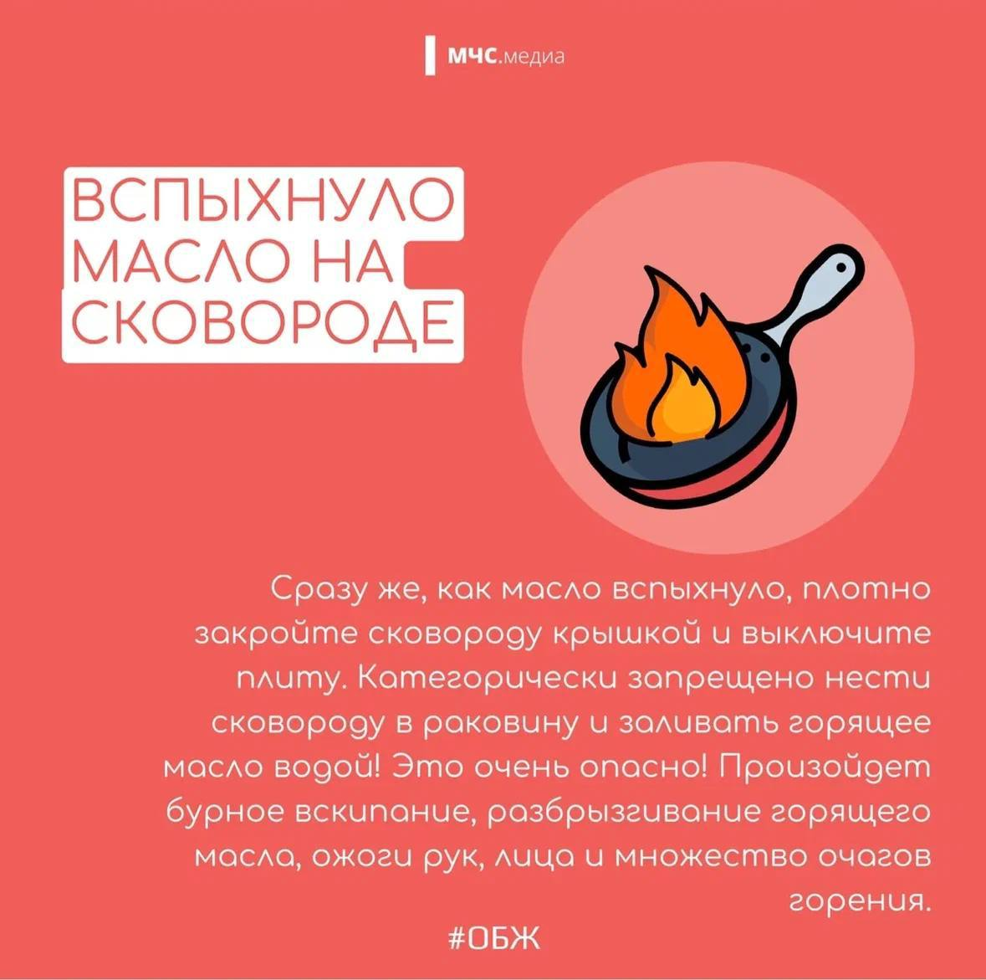

Адрес страницы: http://nagatino-sadovniki.mos.ru/safety-and-security/pamyatki-dlya-grazhdan/detail/13078651.html
Управа района Нагатино-Садовники города Москвы

